#### JKR.PATA.F9/1

##### PELAN PEMULIHAN/ PEMULIHARAAN/ UBAH SUAI / NAIK TARAF ASET

##### (PPPUN)

**KERAJAAN MALAYSIA**



| **TAHUN** | **:** | **_________** |  |
| --- | --- | --- | --- |

| **KEMENTERIAN** | **:** | **__________________________________________________** |
| --- | --- | --- |
| **JABATAN/ AGENSI** | **:** | **__________________________________________________** |
| **NAMA PREMIS** | **:** | **__________________________________________________** |
| **No. DPA** | **:** | |  |  |  |  |  |  |  |  |  |  |  |  |  |  |  |  |  |  |  |  |  |  |  |  | | --- | --- | --- | --- | --- | --- | --- | --- | --- | --- | --- | --- | --- | --- | --- | --- | --- | --- | --- | --- | --- | --- | --- | --- | |

**KANDUNGAN**

1. Pendahuluan
2. Objektif
3. Carta Organisasi Dan Pelan Komunikasi

4.0 Skop Dan Aktiviti Pemulihan/ Pemuliharaan/ Ubah Suai/ Naik Taraf Aset

5.0 Penyediaan Keperluan Sumber Aktiviti Pemulihan/ Pemuliharaan/ Ubah Suai/ Naik Taraf Aset

6.0 Kawalan Rekod Pemulihan/ Pemuliharaan/ Ubah Suai/ Naik Taraf Aset

7.0 Rujukan

1. **PENDAHULUAN**

Menjelaskan maklumat mengenai premis berkaitan.

1. **OBJEKTIF**

Menjelaskan matlamat Pemulihan/ Pemuliharaan/ Ubah Suai/ Naik Taraf aset agensi.

1. **CARTA ORGANISASI DAN PELAN KOMUNIKASI**

Struktur organisasi dan pelan komunikasi perlu disediakan bagi menerangkan organisasi pelaksanaan pemulihan/ pemuliharaan/ ubah suai/ naik taraf aset seperti dalam JKR.PATA.F9/1a.

1. **SKOP DAN AKTIVITI PEMULIHAN/ PEMULIHARAAN/ UBAH SUAI / NAIK TARAF ASET**

PTF perlu menentukan/ menetapkan keperluan teknikal, proses, tempoh pelaksanaan, keperluan sumber, tanggungjawab dan kuasa pegawai yang terlibat bagi aktiviti seperti yang disenaraikan dalam JKR.PATA.F9/1b.

1. **PENYEDIAAN KEPERLUAN SUMBER AKTIVITI PEMULIHAN/ PEMULIHARAAN / UBAH SUAI / NAIK TARAF ASET**

PTF hendaklah menyediakan Analisis Keperluan Sumber Aktiviti Pemulihan/ Pemuliharaan/ Ubah Suai/ Naik Taraf Aset peringkat premis bagi tujuan permohonan peruntukan seperti dalam JKR.PATA.F9/1c.

1. **KAWALAN REKOD PEMULIHAN/ PEMULIHARAAN/ UBAH SUAI / NAIK TARAF ASET**

Kawalan rekod pemulihan/ pemuliharaan/ ubah suai/ naik taraf aset seperti dalam JKR.PATA.F9/1d.

**7.0 RUJUKAN**

Sebarang dokumen yang dirujuk dalam penyediaan PPPUN seperti dalam JKR.PATA.F9/1e.

| Disediakan oleh: | Disahkan oleh: |
| --- | --- |
| ................................. | ................................... |
|  | (PTF) |
| (cap nama & jawatan) | (cap nama & jawatan) |
| Tarikh: | Tarikh: |

#### JKR.PATA.F9/1a

##### MODEL STRUKTUR PEMULIHAN/ PEMULIHARAAN/ UBAH SUAI/ NAIK TARAF ASET DI PREMIS

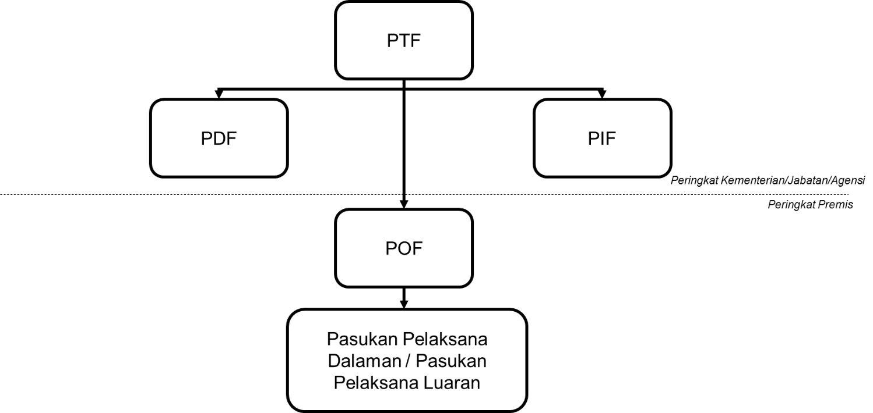

**PELAN KOMUNIKASI BAGI AKTIVITI PEMULIHAN/ PEMULIHARAAN/ UBAH SUAI/**

**NAIK TARAF ASET**

| **TUGAS DAN PEGAWAI ATASAN YANG ADA KAITAN** | **TANGGUNGJAWAB DAN KUASA YANG DIBERIKAN** | **TUGAS PEGAWAI-PEGAWAI LAIN YANG ADA KAITAN** |
| --- | --- | --- |
| PTF | POF | Staf POF |



Muka Surat__dari__

#### JKR.PATA.F9/1b

##### SKOP DAN AKTIVITI PEMULIHAN/ PEMULIHARAAN/ UBAH SUAI/ NAIK TARAF*

(Peringkat Premis)

| BAGI TAHUN | : | **__________________________** |
| --- | --- | --- |
|  | | |

| **AKTIVITI** | **BUTIRAN AKTIVITI** | **PIHAK BERKAITAN** | **KEPERLUAN SUMBER** | **TEMPOH PELAKSANAAN (BULAN / MINGGU)** | | | | | | | | | | | | **CATATAN** |
| --- | --- | --- | --- | --- | --- | --- | --- | --- | --- | --- | --- | --- | --- | --- | --- | --- |
| **1** | **2** | **3** | **4** | **5** | **6** | **7** | **8** | **9** | **10** | **11** | **12** |
|  |  |  |  |  |  |  |  |  |  |  |  |  |  |  |  |  |
|  |  |  |  |  |  |  |  |  |  |  |  |  |  |  |  |  |
|  |  |  |  |  |  |  |  |  |  |  |  |  |  |  |  |  |
|  |  |  |  |  |  |  |  |  |  |  |  |  |  |  |  |  |
|  |  |  |  |  |  |  |  |  |  |  |  |  |  |  |  |  |
|  |  |  |  |  |  |  |  |  |  |  |  |  |  |  |  |  |
|  |  |  |  |  |  |  |  |  |  |  |  |  |  |  |  |  |
|  |  |  |  |  |  |  |  |  |  |  |  |  |  |  |  |  |
|  |  |  |  |  |  |  |  |  |  |  |  |  |  |  |  |  |
|  |  |  |  |  |  |  |  |  |  |  |  |  |  |  |  |  |
|  |  |  |  |  |  |  |  |  |  |  |  |  |  |  |  |  |
|  |  |  |  |  |  |  |  |  |  |  |  |  |  |  |  |  |
|  |  |  |  |  |  |  |  |  |  |  |  |  |  |  |  |  |

* Nota : Tandakan pada bahagian yang berkenaan

: Maklumat tambahan rujuk **LAMPIRAN F9/1b**

#### LAMPIRAN F9/1b

##### SENARAI SEMAK AKTIVITI PEMULIHAN/ PEMULIHARAAN/ UBAH SUAI/ NAIK TARAF ASET

(Peringkat Premis)

**SKOP:**

|  | **PEMULIHAN** |  |  | **PEMULIHARAAN** |  | **UBAH SUAI** |  | **NAIK TARAF** |
| --- | --- | --- | --- | --- | --- | --- | --- | --- |
|  |  |  |  |  |  |  |  |  |

|  | **AKTIVITI** | | | **TANDA**  **(√ /TB )** | **CATATAN** |
| --- | --- | --- | --- | --- | --- |
| 1 | Reka bentuk dan skop kerja dilaksanakan secara; | | | | |
|  | 1.1 | Sumber dalaman | |  |  |
|  | 1.2 | Sumber luaran | |  |  |
|  |  | a) | Agensi Teknikal |  |  |
|  |  | b) | Perunding (e.g.Arkitek/ Awam/ Elektrik/ Mekanikal/ Konservator) |  |  |
| 2 | Kerja Pemulihan/ Pemuliharaan/ Ubah Suai/ Naik Taraf  (Sila sediakan maklumat terperinci bagi aktiviti pemulihan/ pemuliharaan/ ubah suai/ naik taraf sebagai lampiran) | | | | |
|  | 2.1 | Penyediaan skop kerja | |  |  |
|  | 2.2 | Ketersediaan Lukisan Siap Bina/ Lukisan Terukur/ Laporan Dilapidasi | |  |  |
|  | 2.3 | Ketersediaan Kerja Awalan (BCA/FCA/Kerja Forensik) | |  |  |
|  | 2.4 | Penyediaan reka bentuk | |  |  |
|  |  | a) | Bercirikan kelestarian |  |  |
|  |  | b) | Memenuhi fungsi aset |  |  |
|  |  | c) | Mematuhi perundangan (spt.Jabatan BOMBA, UBBL, Akta 645, Akta Alam Sekitar dll.) |  |  |
|  |  | d) | Mengambil kira aspek kebolehsenggaraan |  |  |
|  | 2.5 | Kos yang dipersetujui ( RM: __________) | |  |  |
|  | 2.6 | Penyediaan jadual pelaksanaan | |  |  |
| 3 | Kaedah Perolehan | | | | |
|  | 3.1 | Pembelian Terus | |  |  |
|  | 3.2 | Undian | |  |  |
|  | 3.3 | Sebut Harga | |  |  |
|  | 3.4 | Tender | |  |  |
| 4 | Pelaksanaan pengujian dan pentauliahan | | | | |
|  | 4.1 | Penyediaan senarai produk/ sistem yang perlu untuk pengujian dan pentauliahan | |  |  |
|  | 4.2 | Pelaksanaan kerja pengujian dan pentauliahan | |  |  |
|  | 4.3 | Lain-lain............................(nyatakan) | |  |  |
| 5 | Penyerahan / Penerimaan | | | | |
|  | 5.1 | Penerimaan Lukisan Siap Bina | |  |  |
|  | 5.2 | Manual Operasi dan Penyenggaraan | |  |  |
|  | 5.3 | Senarai Aset Khusus | |  |  |
|  | 5.4 | Lain-lain……………………. (nyatakan) | |  |  |

**\*Nota : TB- Tidak Berkenaan**

#### JKR.PATA.F9/1c

##### ANALISIS KEPERLUAN SUMBER AKTIVITI PEMULIHAN/ PEMULIHARAAN/ UBAH SUAI/ NAIK TARAF ASET

(Peringkat Premis)

| TAHUN | : | __________________________ |
| --- | --- | --- |
|  | | |

| Kementerian | : | .................................................................................................... | Jabatan/ Agensi | : | ....................................... |
| --- | --- | --- | --- | --- | --- |
| Negeri/ Wilayah | : | .................................................................................................... | Daerah | : | ....................................... |
| Nama Premis | : | .................................................................................................... |  |  |  |
| No. DPA | : | |  |  |  |  |  |  |  |  |  |  |  |  |  |  |  |  |  |  |  |  |  |  |  |  | | --- | --- | --- | --- | --- | --- | --- | --- | --- | --- | --- | --- | --- | --- | --- | --- | --- | --- | --- | --- | --- | --- | --- | --- | |  |  |  |

| **SKOP** | **AKTIVITI** | **BUTIRAN**  **AKTIVITI** | **OBJEK SEBAGAI (OS)/ KEPALA PERUNTUKAN** | **JUMLAH KOS**  **(RM)** | **KAEDAH PELAKSANAAN** |
| --- | --- | --- | --- | --- | --- |
|  |  |  |  |  |  |
|  |  |  |  |  |  |
| **JUMLAH** |  |  |  |  |  |

Catatan: ..........................................................................................................................................................................................................................................

……………………………………………………………………………………………………………………………………………………………………………………….

#### JKR.PATA.F9/1d

##### KAWALAN REKOD PEMULIHAN/ PEMULIHARAAN/ UBAH SUAI/ NAIK TARAF ASET

| **BIL** | **JENIS REKOD** | **LOKASI** | **TEMPOH PENYIMPANAN** |
| --- | --- | --- | --- |
|  |  |  |  |
|  |  |  |  |
|  |  |  |  |
|  |  |  |  |
|  |  |  |  |
|  |  |  |  |
|  |  |  |  |
|  |  |  |  |
|  |  |  |  |
|  |  |  |  |
|  |  |  |  |
|  |  |  |  |
|  |  |  |  |
|  |  |  |  |
|  |  |  |  |
|  |  |  |  |
|  |  |  |  |
|  |  |  |  |
|  |  |  |  |
|  |  |  |  |

#### JKR.PATA.F9/1e

##### RUJUKAN

| **BIL** | **DOKUMEN RUJUKAN** |
| --- | --- |
|  |  |
|  |  |
|  |  |
|  |  |
|  |  |
|  |  |
|  |  |
|  |  |
|  |  |
|  |  |
|  |  |
|  |  |
|  |  |
|  |  |
|  |  |
|  |  |
|  |  |
|  |  |
|  |  |
|  |  |